

***Дисциплина: Учебная практика***

**Отчет по выполнению задания на тему: «Lesson 2».**

Выполнил:

Группа: **1-ИСП11-18**

Студент: Радченков В.В.

Проверил преподаватель:

.

Москва 2022 г.

**Задание №1.**

Создали базу данных ProductShop. Создали 3 таблицы и заполнили их данными.

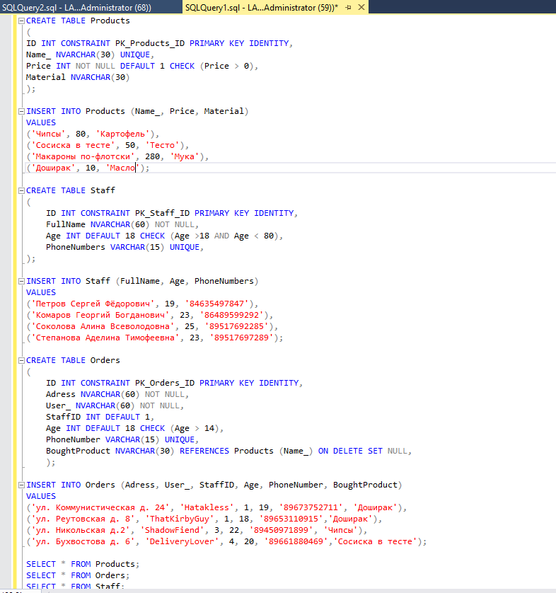

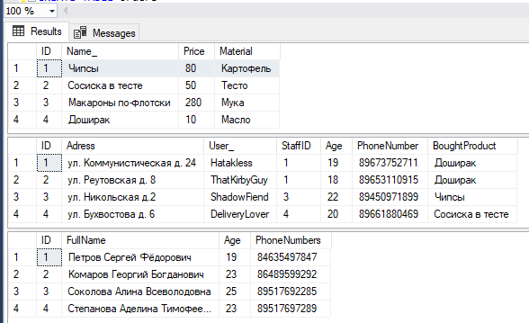

Создали базу данных VegetFood. Создали 10 таблиц и заполнили их данными.

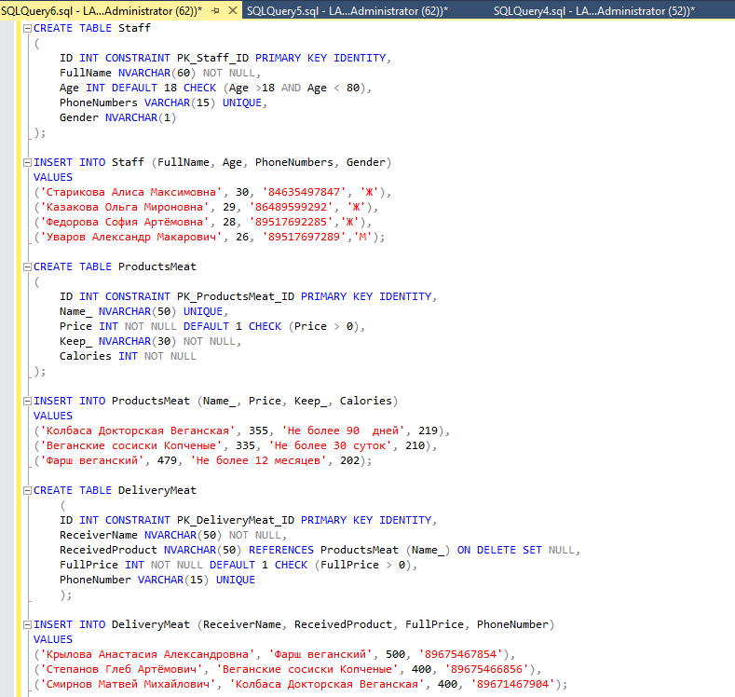

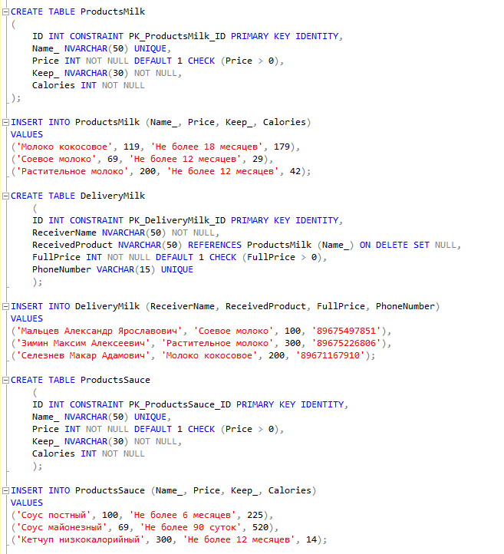

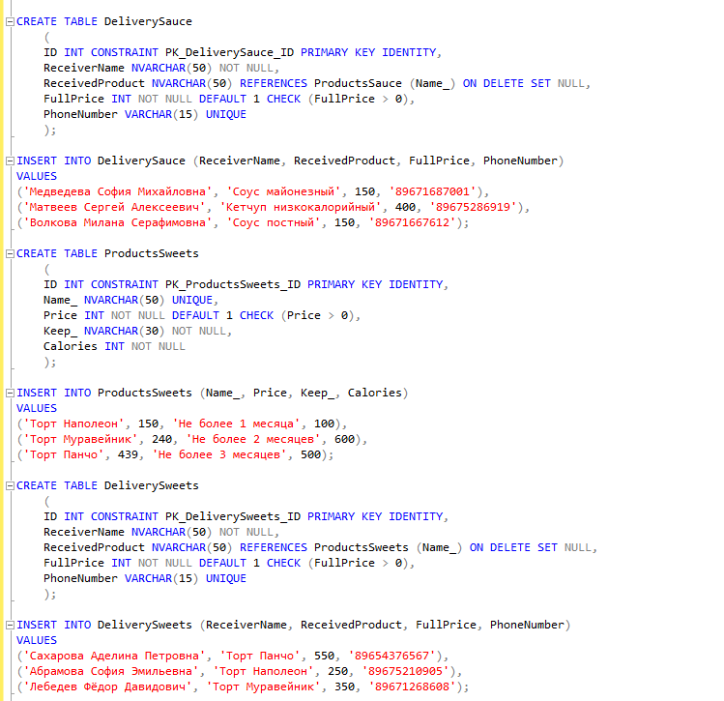

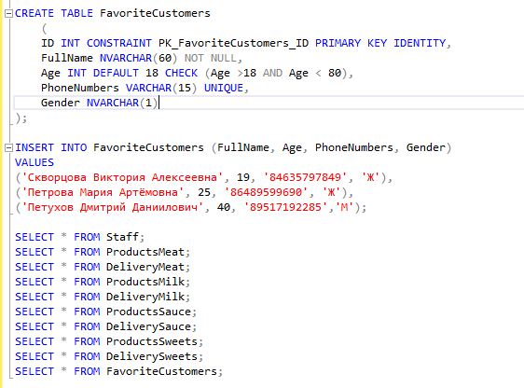

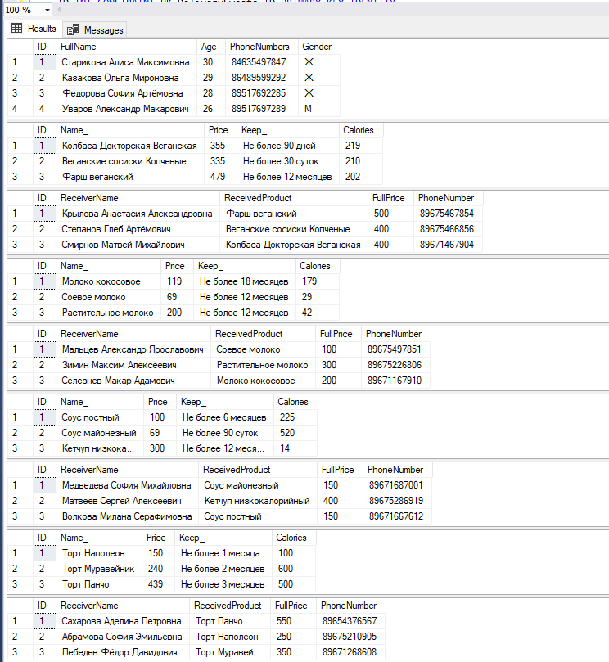

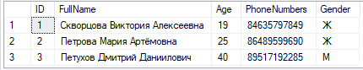

**Задание №2.**

Создали базу данных KeyboardShop и создали 4 таблицы. Заполнили их данными.

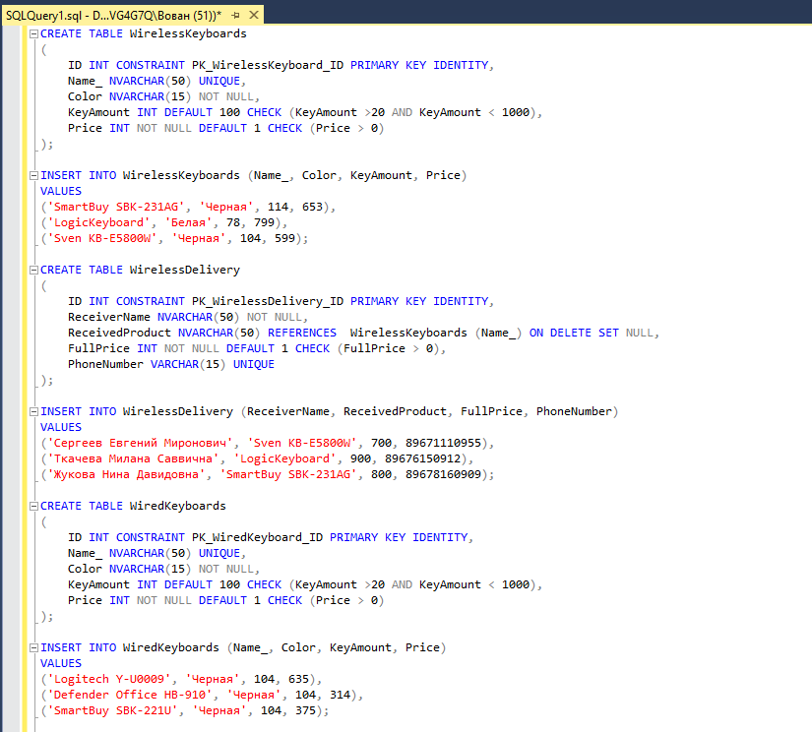

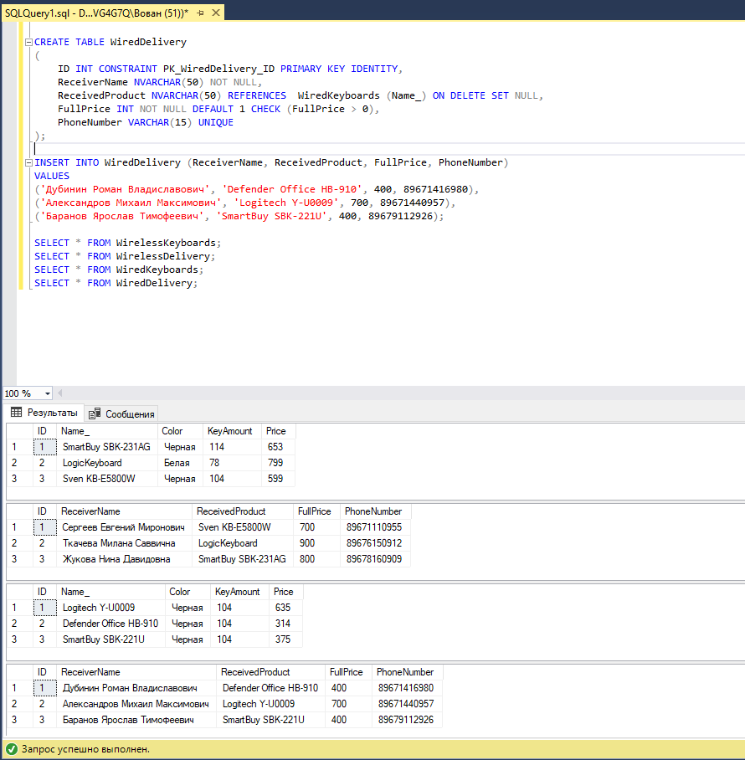

Создали базу данных MouseShop и создали 10 таблиц. Заполнили их данными.

